
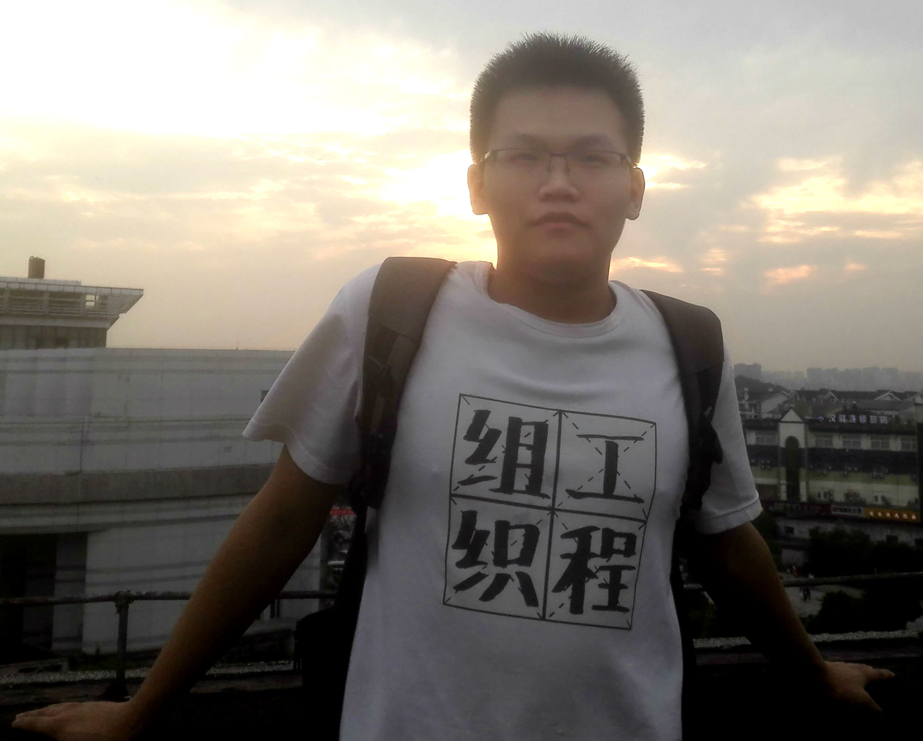
张玉潇
◆基本情况：
联系方式： 158-2701-8523（手机）
电子邮件： 15827018523@163.com
政治面貌： 共青团员
联系地址： 武汉市洪山区政院路1号中南财经政法大学中区公寓3＃512（430073）
◆教育背景：
2014.09-今 中南财经政法大学 计算机科学与技术专业
◆获奖经历节选：
2016.04 “大学生创新创业计划”国家级重点立项
2017.05 “大学生创新创业计划”国家级立项
2016.03 “博文杯”校级一般立项
2016.10 三等人民奖学金
◆项目开发：
1.基于轨迹线划分相似性度量的拼车算法2016.03 (获国家级重点立项)
传统的Hausdroff距离在轨迹匹配中存在忽略用户等待时间和无法体现特殊路段对匹配度量的影响两个问题，本项目①提出带有时间属性的改进的Hausdorff距离计算方法；②借助微元的思想，利用转向点轨迹线分割原路径，将匹配度量细化到每个子路段。实验结果表明：相较于传统算法MCT，改进算法的匹配成功率较MCT提高了14.29%，用户等待时间缩短了0.0405h。最终成果《Carpool Algorithm Based on Similarity Measure of Partition Trajectory Line》以论文形式投稿ICMSEA2017。
2.中南财经政法大学离退休人员工作部数据处理网站开发2015.12 （负责后端和数据库方面）
基于LAMP集成环境和Zend Studio软件进行网站开发，利用HTML+CSS+JS等技术搭建网站前端，并利用PHP+MYSQL技术实现后端对数据的操作和相关功能实现。主要功能有权限设置、数据录入、高级检索、报表打印、活动报名、福利发放、主页验证登陆、生日提醒等功能，改变了工作部人工处理数据打印报表的工作方式，显著减少了工作部人员的工作量。系统现已通过检测，投入使用。
3.基于决策树的个性化专车服务优化模型—以Uber为例2016.01 （获校级一般立项）
为了探究Uber推行个性化私人服务的可能性，以及更深层次开发Uber专车服务的潜力，我们基于决策树模型，通过调查问卷和访谈的方式收集Uber司机和乘客包括年龄、经济状况以及对Uber个性化专车服务接受程度等在内的相关数据，筛选出候选属性，建立司机-乘客个性化专车服务决策树。实验结果表明：乘客年龄和经济状况，司机年龄和好评度为主要决定的属性，Uber在年龄为20-40岁的乘客和司机以及乘客经济状况中上和好评度高的司机中推行个性化私人服务的可能性最高。
4.基于J2EE的专家成果管理系统2016.09 （负责人）
基于MVC框架，通过建立专家成果数据库，利用JSP+MySQL+Servlet等技术进行网站开发，连接专家、管理员和用户，一方面实现专家上传成果和管理员管理成果、处理成果申诉，另一方面实现用户对专家信息及专家成果的浏览、搜索、查询和下载等功能，方便了专家成果的管理以及用户对专家及成果信息的了解。
5.基于热区跟踪算法和页面定位倾向的SSD-HDD混合存储性能优化2017.05 （获国家级立项）
为了①优化SSD-HHD混合存储的性能；②尽可能提升混合存储的性价比；③对页面精确分类以减少频繁访问的HOT页面和非频繁访问的COLD页面在SSD和HDD之间的迁移所带来的额外读写操作，从而减少系统的I/O延迟，本项目主要基于热区跟踪替换算法，①根据热区跟踪算法的热区热度值，结合改进的I/O代价计算模型和HOT/COLD概念，提出页面热度状态转换模型；②提出页面定位倾向模型，该模型根据页面的I/O统计，通过计算对比页面在SSD和HDD上I/O代价，得到页面定位倾向的计算值，从而确定页面的存储位置；③根据页面的热度状态转换模型和页面定位倾向模型，提出混合储存模型。
◆社会实践：
2016.09~2017.06中南财经政法大学计科1401班心理委员，协助组织过“关注心灵，拥抱健康” 等团日活动，负责班级成员日常心理开导以及编写“心理小贴士”等工作。
2015.09~2016.06信息与安全工程学院组织部副部长，负责院“青年马克思主义者培训班”各项事务，组织“青马班”学员进行小组讨论、志愿活动、社会实践等活动，以及协助组织部门“红旗团支部答辩”等活动。
2015.09~2016.06校文澜网络技术部副部长，参与文澜新闻网等学校网站的建立与维护，负责前台页面美化，使用CSS+HTML语言进行网页编写及设计，特效制作等工作。

